คู่มือผู้ใช้งานระบบสำหรับนักวิจัย
(User Manual)
ระบบบริหารจัดการทุนภายใน
มหาวิทยาลัยราชภัฏบ้านสมเด็จเจ้าพระยา
สารบัญ
หัวข้อเรื่อง หน้า
1. การขอทุนสนับสนุนการวิจัยผ่านระบบ RMS (Introduction) 3
1.1 ภาพรวมของระบบบริหารจัดการทุนภายใน (Overview) 3
1.2 ขั้นตอนการขอทุนวิจัย 3
2. ขั้นตอนการใช้งาน (Getting Started) 5
2.1 ขั้นตอนการเข้า ออกจากระบบ และการแก้ไขข้อมูลส่วนตัวของผู้ใช้งาน 5
2.2 ขั้นตอนการเข้าใช้งานระบบในตำแหน่ง นักวิจัย 7
2.3 การส่งข้อเสนอโครงร่างงานวิจัย 8
2.4 การค้นหาข้อเสนอโครงร่างการวิจัย(ยังไม่ตรวจข้อเสนอโครงร่างฯ) 9
2.5 การตรวจสอบสถานะข้อเสนอโครงร่างการวิจัย 10
2.6 การส่งร่างรายงานการวิจัยฉบับสมบูรณ์ 11
2.7 ขั้นตอนการเข้าใช้งานเมนู สืบค้นงานวิจัย 13

1. การขอทุนสนับสนุนการวิจัยผ่านระบบ RMS (Introduction)

ภาพรวมของระบบบริหารจัดการทุนภายใน (Overview)
เอกสารคู่มือการใช้งานนี้ เขียนขึ้นเพื่ออธิบายขั้นตอนและวิธีการใช้งานระบบสำหรับผู้ใช้งานในตำแหน่งนักวิจัย เป็นแนวทางในการปฏิบัติงานตามกระบวนการที่ได้ออกแบบไว้

ขั้นตอนการขอทุนวิจัย
รูปที่ 1 : ขั้นตอนการขอทุนวิจัย
รูปที่ 1 แสดงขั้นตอนการขอทุนวิจัยโดยมีขั้นตอนดังนี้
- นักวิจัย ทำการส่งข้อเสนอโครงร่างการวิจัย
- รองคณบดี/หัวหน้าหน่วยงาน ทำการตรวจสอบข้อเสนอโครงร่างการวิจัยและส่งต่อเจ้าหน้าที่ (รองคณบดี/หัวหน้าหน่วยงาน ตรวจสอบเฉพาะโครงร่างการวิจัยในสาขางานวิจัยที่สังกัดอยู่เท่านั้น)
- เจ้าหน้าที่ ทำการบันทึกการกำหนดผู้ทรงคุณวุฒิ
- ผู้บริหารของสถาบันวิจัยและพัฒนา ทำการอนุมัติผู้ทรงคุณวุฒิ
- ผู้ทรงคุณวุฒิ แต่ละท่าน ทำการ ประเมินร่างงานวิจัย
- ผู้บริหารของสถาบันวิจัยและพัฒนา ดูผลตรวจจากผู้ทรงฯ และทำการแจ้งผลการพิจารณาจากผู้ทรงฯ
- เจ้าหน้าที่ กำหนดการทำสัญญา/ติดตาม โครงการวิจัย
- เจ้าหน้าที่ ทำการบันทึกการเบิกเงินงวดที่ 1
- เจ้าหน้าที่ ทำการบันทึกการเบิกเงินงวดที่ 2
9.1 กรณี นักวิจัยประสงค์เบิกเงินงวดที่ 2 พร้อมงวดที่ 3 ในคราวเดียว
นักวิจัย ทำบันทึกของดเว้นการเบิกเงินงวดที่ 2
เพื่อให้เจ้าหน้าที่ทำเบิกพร้อมงวดที่ 3 ในคราวเดียว
10. นักวิจัย ทำการส่งร่างรายงานการวิจัยฉบับสมบูรณ์
11. รอกระบวนการตรวจสอบความสมบูรณ์
12. เจ้าหน้าที่ ทำเอกสารปิด/ไม่สามารถปิด โครงการ กรณีไม่สามารถปิดโครงการไป ข้อ 13 กรณีสามารถปิดโครงการไปข้อ 14
13. นักวิจัย ทำการแก้ไขร่างรายการวิจัยฉบับสมบูรณ์ และย้อนกลับไปข้อที่ 11
14. เจ้าหน้าที่ ทำการบันทึกเสร็จสิ้นการปิดโครงการวิจัย(เบิกเงินงวดที่ 3)
15. นักวิจัย ส่งผลสำเร็จตามโครงการที่สอดคล้อง
16. เจ้าหน้าที่ ทำการบันทึกการจ่ายค่าสาธารณูปโภค 10 %

2. ขั้นตอนการใช้งาน (Getting Started)
เข้าใช้งานระบบได้ที่ http://brms.bsru.ac.th/bsru_research/default.aspx

ขั้นตอนการเข้า ออกจากระบบ และการแก้ไขข้อมูลส่วนตัวของผู้ใช้งาน
- ผู้ใช้งาน login เข้าระบบโดยเรียกผ่านเว็บบราวเซอร์ ระบบจะแสดงหน้าจอหลัก ป้อนชื่อเข้าระบบ และรหัสผ่าน จากนั้นกดที่ปุ่ม Login ดังรูปที่ 2
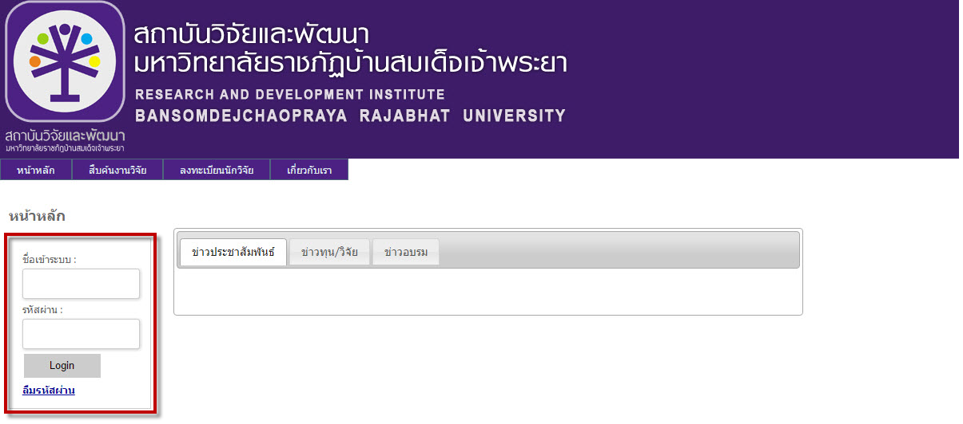
รูปที่ 2 : หน้าจอหลัก
- หลังจากผู้ใช้งาน login เข้าระบบสำเร็จ ระบบจะแสดงหน้าจอเมนูหลักของผู้ใช้งาน หน้าจอนี้จะแสดงเมนูหลักต่างๆ ที่ผู้ใช้งานท่านนั้นสามารถเข้าใช้งานได้โดยแบ่งกลุ่มตามตำแหน่งงาน ดังรูปที 3
- กรณีต้องการออกจากระบบให้คลิ๊กที่คำว่า [ออกจากระบบ] ที่อยู่ที่ตำแหน่งมุมซ้ายด้านบนของหน้าจอ
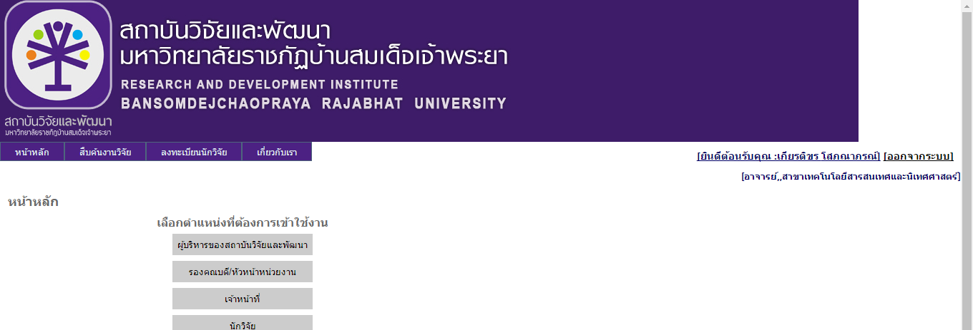
รูปที่ 3 : หน้าจอเมนูหลักของผู้ใช้งาน
- กรณีต้องการแก้ไขข้อมูลส่วนตัว เช่น ชื่อ,นามสกุล,ที่อยู่,รหัสผ่าน ฯลฯ ให้คลิ๊กที่[ยินดีต้อนรับคุณ : “ชื่อของผู้เข้าใช้ระบบท่านนั้นๆ”] ที่อยู่ที่ตำแหน่งมุมซ้ายด้านบนของหน้าจอ ระบบจะเข้าสู่หน้าจอข้อมูลส่วนตัว ดังรูปที่ 4 ผู้ใช้งานสามารถแก้ไขข้อมูลส่วนตัวได้ที่หน้าจอนี้
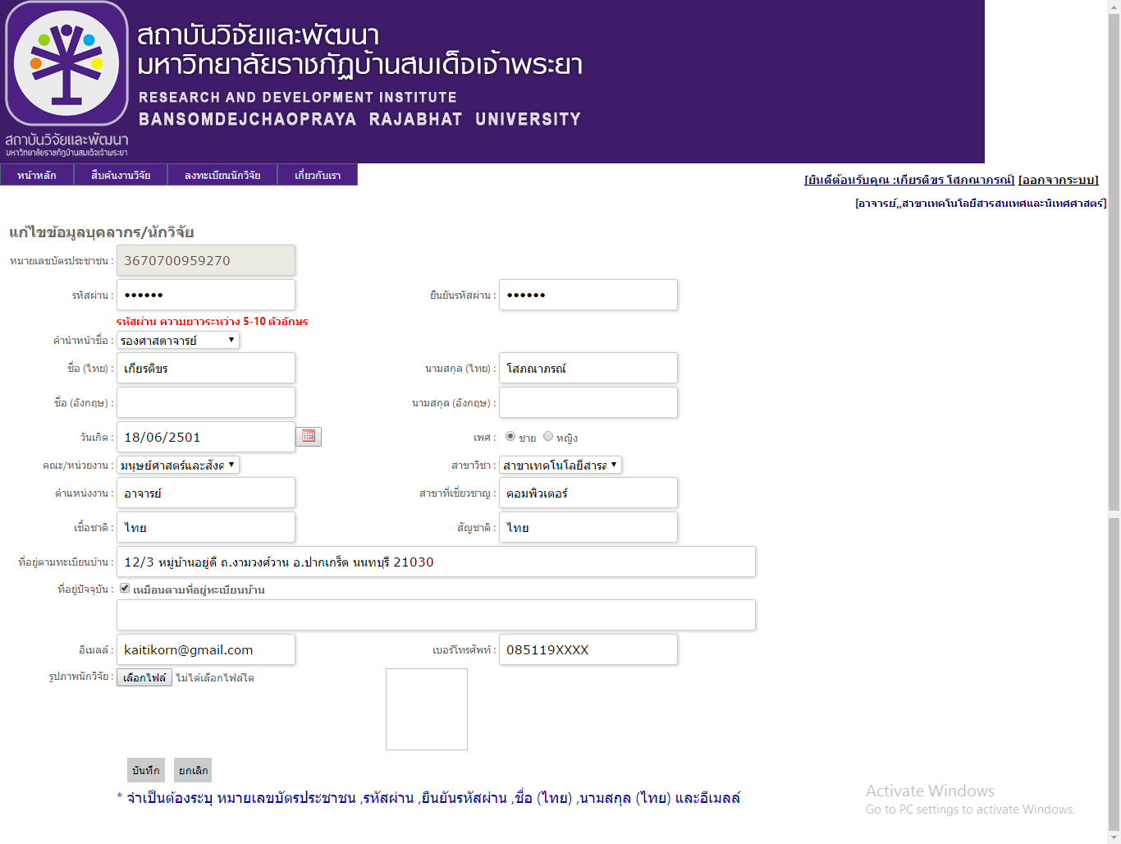
รูปที่ 4 : หน้าจอข้อมูลส่วนตัว

ขั้นตอนการเข้าใช้งานระบบในตำแหน่ง นักวิจัย
- คลิ๊กที่ปุ่ม เจ้าหน้าที่ ดังรูปที่ 5
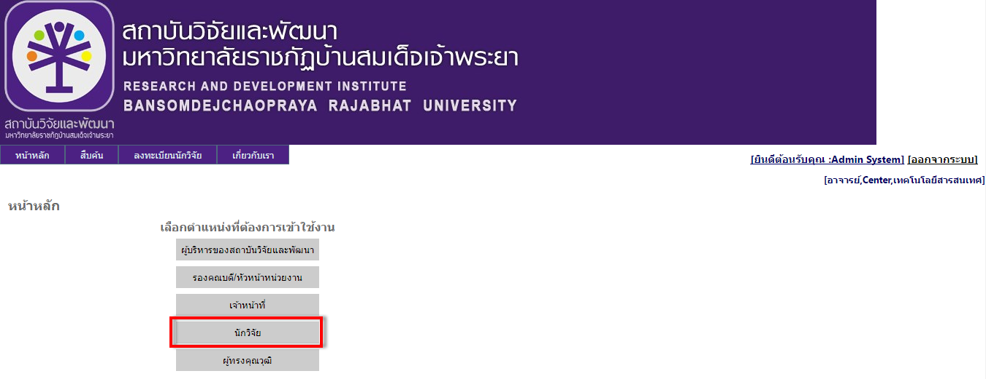
รูปที่ 5 : หน้าจอการเข้าใช้งานระบบในตำแหน่ง นักวิจัย
- หลังจากคลิ๊กที่ปุ่ม นักวิจัย ระบบจะแสดงหน้าจอการใช้งานระบบในตำแน่ง นักวิจัย ดังรูปที่ 6 ซึ่งจะแสดงเมนูต่างๆ ที่นักวิจัยสามารถใช้งานได้ ดังรูปที่ 7
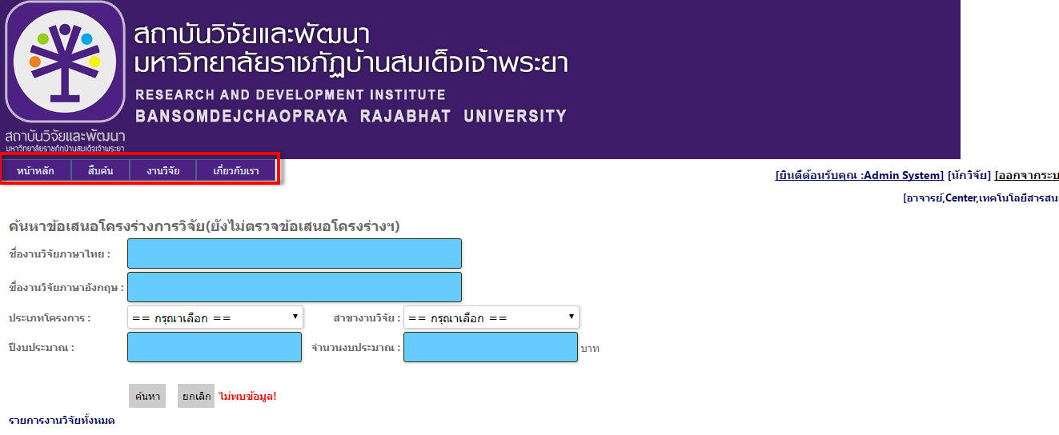
รูปที่ 6 : หน้าจอการใช้งานระบบในตำแน่ง นักวิจัย

รูปที่ 7 : เมนูต่างๆ ที่นักวิจัยสามารถเข้าใช้งานได้

การส่งข้อเสนอโครงร่างงานวิจัย
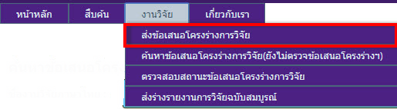
รูปที่ 8 : เมนูส่งข้อเสนอโครงร่างงานวิจัย
- เลื่อนเม้าส์ไปที่เมนู ข้อมูลงานวิจัย คลิ๊กที่ส่งข้อเสนอโครงร่างงานวิจัย ดังรูปที่ 8 จะแสดงหน้าจอส่งข้อเสนอโครงร่างงานวิจัย ดังรูปที่ 9
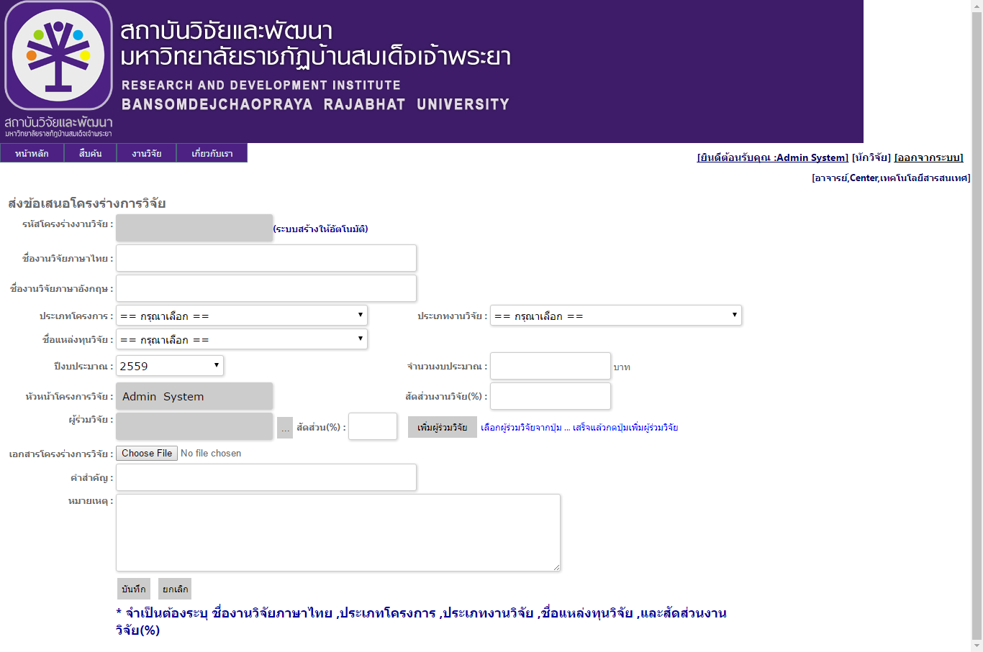
รูปที่ 9 : หน้าจอส่งข้อเสนอโครงร่างงานวิจัย
- ช่องหัวหน้าโครงการวิจัย จะถูกกำหนดให้เป็นชื่อของผู้ใช้งานระบบ ไม่สามารถแก้ไขได้
- ป้อนข้อมูลตามที่ระบบต้องการ โดยข้อมูลที่จำเป็นต้องป้อนได้แก่ ชื่องานวิจัยภาษาไทย ,ประเภทโครงการ ,ประเภทงานวิจัย ,ชื่อแหล่งทุนวิจัย และสัดส่วนงานวิจัย ถ้าไม่ป้อนข้อมูลเหล่านี้ระบบจะไม่ทำการบันทึกข้อมูลให้
- กดปุ่ม “บันทึก” เมื่อต้องการส่งข้อเสนอโครงร่างงานวิจัย
- กดปุ่ม “ยกเลิก” เมื่อไม่ต้องการส่งข้อเสนอโครงร่างงานวิจัย

การค้นหาข้อเสนอโครงร่างการวิจัย(ยังไม่ตรวจข้อเสนอโครงร่างฯ)
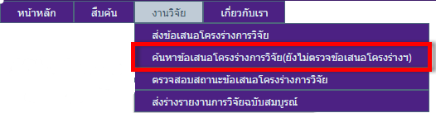
รูปที่ 10 : เมนูค้นหาข้อเสนอโครงร่างการวิจัย(ยังไม่ตรวจข้อเสนอโครงร่างฯ)
- เลื่อนเม้าส์ไปที่เมนู งานวิจัย คลิ๊กที่ ค้นหาข้อเสนอโครงร่างการวิจัย(ยังไม่ตรวจข้อเสนอโครงร่างฯ) ดังรูปที่ 10 จะแสดงหน้าจอค้นหาข้อเสนอโครงร่างการวิจัย(ยังไม่ตรวจข้อเสนอโครงร่างฯ) ดังรูปที่ 11 หน้าจอนี้จะแสดงรายการของประเภทโครงการทั้งหมดที่มีในระบบ และสามารถทำการ เพิ่ม,แก้ไข และลบ ประเภทโครงการได้

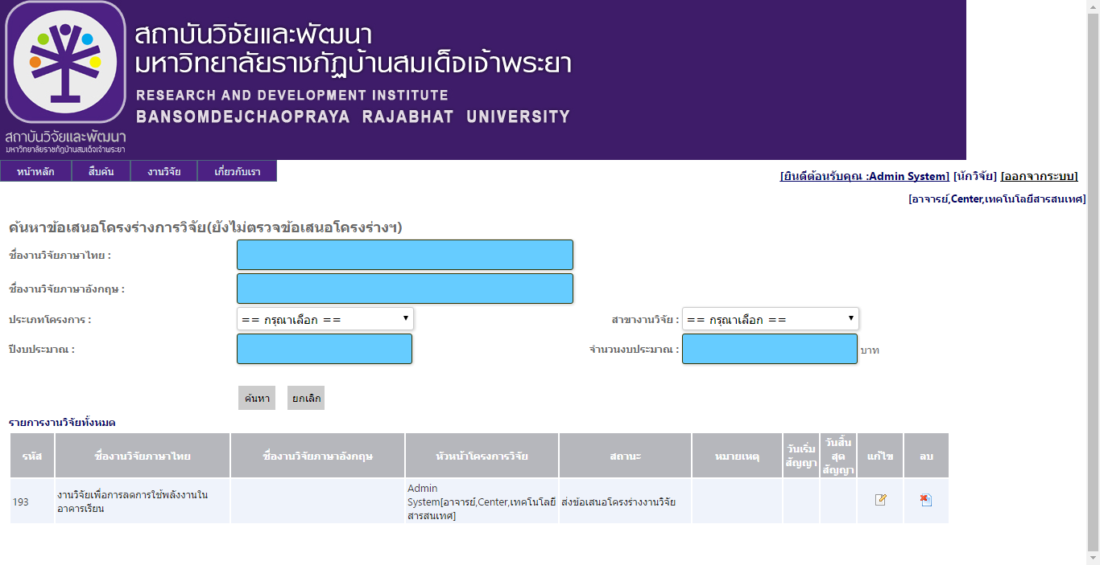
รูปที่ 11 : หน้าจอค้นหาข้อเสนอโครงร่างการวิจัย(ยังไม่ตรวจข้อเสนอโครงร่างฯ)
- ในหน้านี้จะแสดงเฉพาะข้อมูลโครงร่างการวิจัยที่ยังไม่ตรวจข้อเสนอโครงร่างเท่านั้น
- กรณีต้องการค้นหาข้อมูล ให้ป้อนข้อมูลที่ต้องการค้นหาลงในช่องต่างๆ ที่ระบบมีให้ หลังจากนั้นให้คลิ๊กปุ่มค้นหา ผลลัพธ์จะปรากฎในตารางด้านล่าง
- กรณีต้องการแก้ไขประเภทโครงการ ให้คลิ๊กที่ไอคอน แก้ไข ในแถวที่ต้องการแก้ไข ระบบจะเข้าสู่หน้าโครงร่างการวิจัย จากนั้นแก้ไขข้อมูลต่างๆ แล้วคลิ๊กปุ่มบันทึก เพื่อทำการบันทึกการแก้ไขข้อมูล
- กรณีต้องการลบประเภทโครงการ ให้คลิ๊กที่ไอคอน ลบ ในแถวที่ต้องการลบ ระบบจะแสดงหน้าต่างยืนยันการลบข้อมูล ถ้าต้องการลบให้คลิ๊กที่ปุ่ม ตกลง ถ้าไม่ต้องการลบให้คลิ๊กที่ปุ่ม ยกเลิก

การตรวจสอบสถานะข้อเสนอโครงร่างการวิจัย
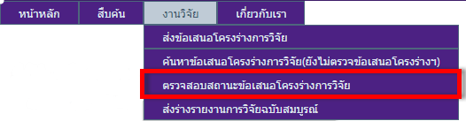
รูปที่ 12 : เมนูตรวจสอบสถานะข้อเสนอโครงร่างการวิจัย

- เลื่อนเม้าส์ไปที่เมนู งานวิจัย คลิ๊กที่ตรวจสอบสถานะข้อเสนอโครงร่างการวิจัย ดังรูปที่ 12 จะแสดงหน้าจอตรวจสอบสถานะข้อเสนอโครงร่างการวิจัย ดังรูปที่ 13

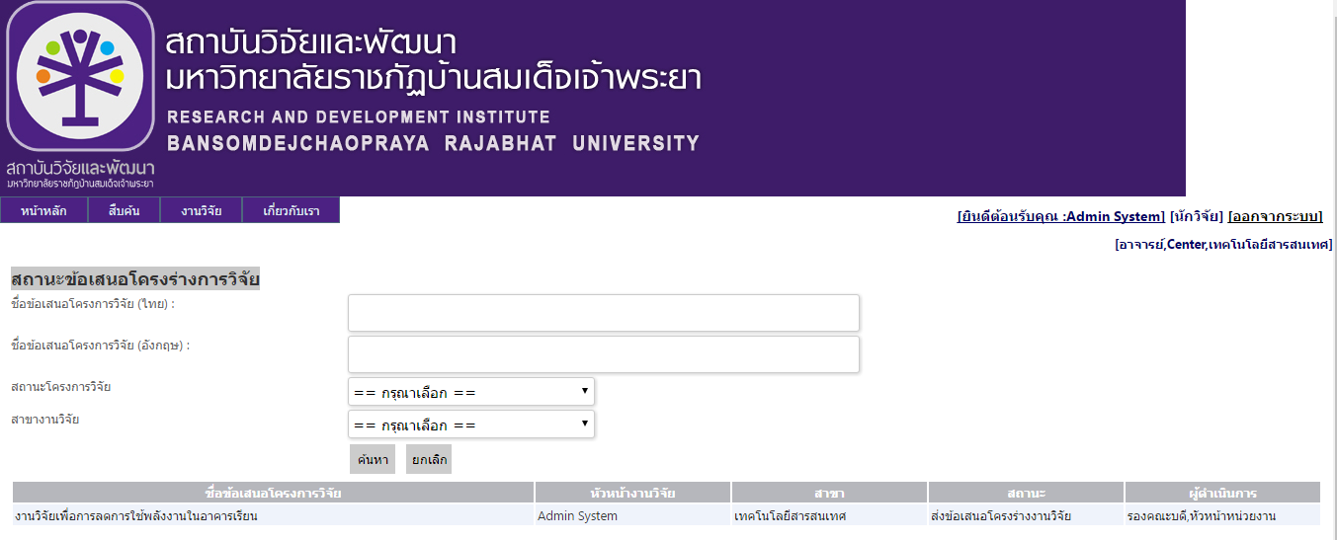
รูปที่ 13 : หน้าจอสถานะข้อเสนอโครงร่างการวิจัย
- หน้าจอนี้จะแสดงรายการของข้อเสนอโครงร่างการวิจัย พร้อมทั้งสถานะของโครงร่างการวิจัยทั้งหมดที่ผู้ใช้งานระบบเป็นหัวหน้างานวิจัย
- กรณีต้องการค้นหาข้อมูล ให้ป้อนข้อมูลที่ต้องการค้นหาลงในช่องต่างๆ ที่ระบบมีให้ หลังจากนั้นให้คลิ๊กปุ่มค้นหา ผลลัพธ์จะปรากฎในตารางด้านล่าง

การส่งร่างรายงานการวิจัยฉบับสมบูรณ์
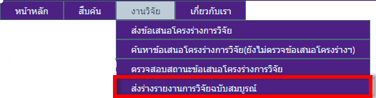
รูปที่ 14 : เมนูส่งร่างรายงานการวิจัยฉบับสมบูรณ์

- เลื่อนเม้าส์ไปที่เมนู งานวิจัย คลิ๊กที่ส่งร่างรายงานการวิจัยฉบับสมบูรณ์ ดังรูปที่ 14 จะแสดงหน้าจอรายการส่งร่างรายงานการวิจัยฉบับสมบูรณ์ ดังรูปที่ 15
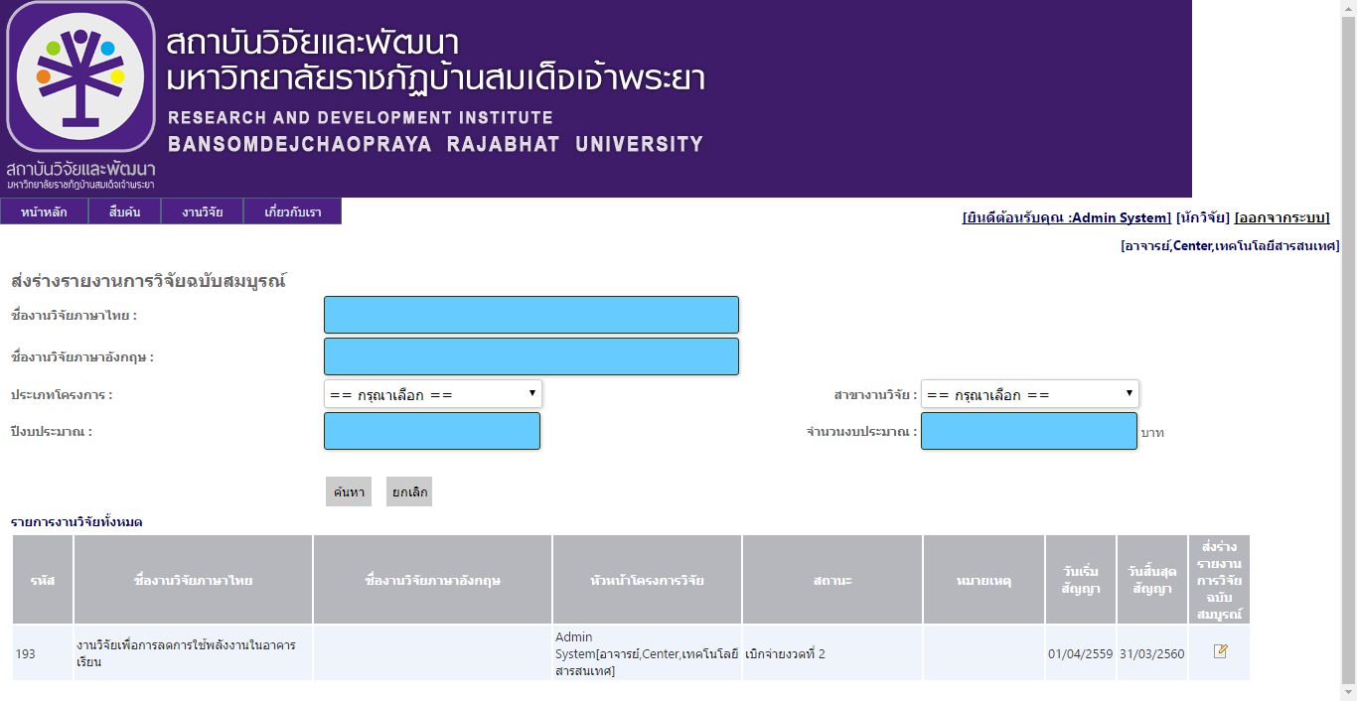
รูปที่ 15 : หน้าจอรายการส่งร่างรายงานการวิจัยฉบับสมบูรณ์
- หน้าจอนี้จะแสดงรายการของข้อเสนอโครงร่างการวิจัยทั้งหมดที่ผ่านการอนุมัติแล้ว
- กรณีต้องการค้นหาข้อมูล ให้ป้อนข้อมูลที่ต้องการค้นหาลงในช่องต่างๆ ที่ระบบมีให้ หลังจากนั้นให้คลิ๊กปุ่มค้นหา ผลลัพธ์จะปรากฎในตารางด้านล่าง
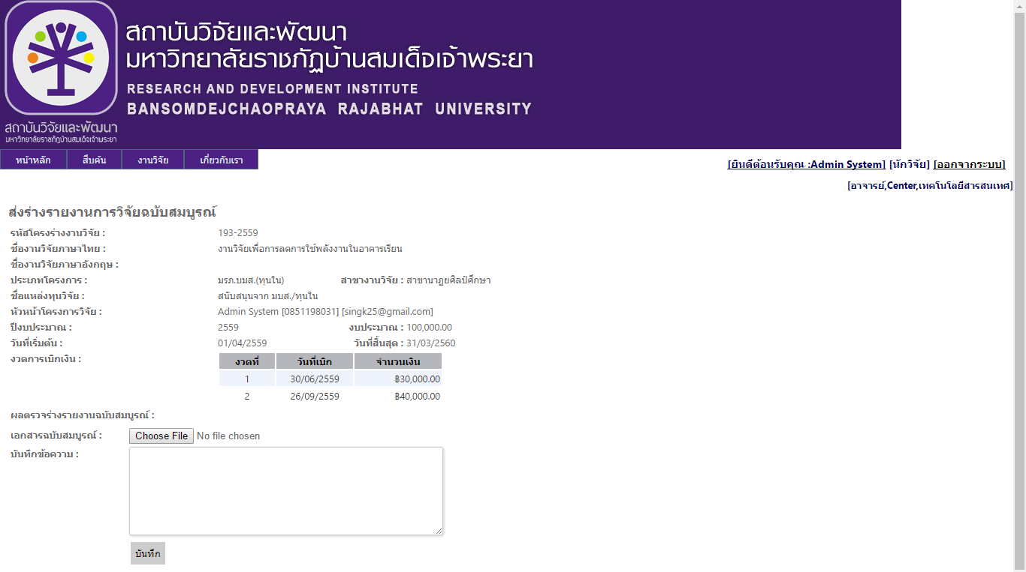
- กรณีต้องการส่งร่างรายงานการวิจัยฉบับสมบูรณ์ของข้อเสนอโครงร่างการวิจัยใด ให้คลิ๊กที่ไอคอน ส่งร่างรายงานการวิจัยฉบับสมบูรณ์ ในแถวที่ต้องการ ระบบจะเข้าสู่หน้าส่งร่างรายงานการวิจัยฉบับสมบูรณ์ดังรูปที่ 16

รูปที่ 16 : เมนูส่งร่างรายงานการวิจัยฉบับสมบูรณ์

- กรณีต้องการส่งร่างรายงานการวิจัยฉบับสมบูรณ์ ให้ทำการแนบไฟล์ร่างรายงานการวิจัยฉบับสมบูรณ์ (เอกสารฉบับสมบูรณ์) (เอกสารแนบ ต้องเป็นไฟล์ PDF เท่านั้น)และป้อนบันทึกข้ความ หลักจากนั้นคลิ๊กปุ่มบันทึก เป็นอันเสร็จสิ้นการส่งร่างรายงานการวิจัยฉบับสมบูรณ์

ขั้นตอนการเข้าใช้งานเมนู สืบค้นงานวิจัย
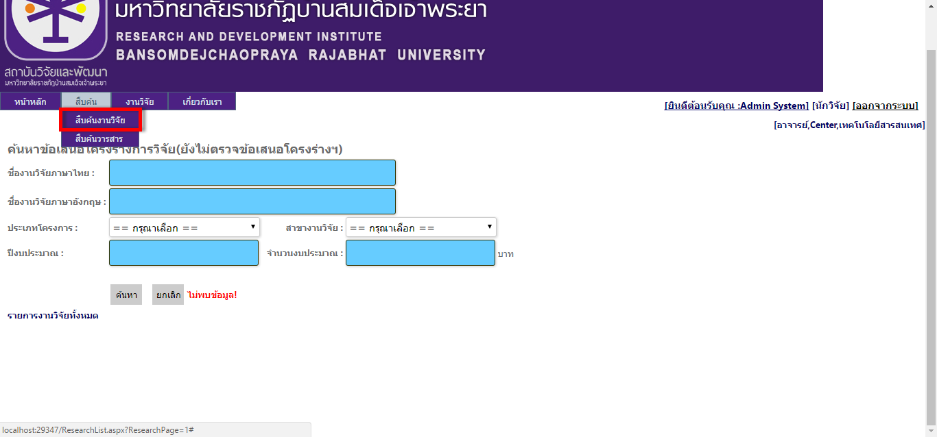
รูปที่ 17 : เมนูสืบค้นงานวิจัย

- เลื่อนเม้าส์ไปที่เมนู สืบค้น คลิ๊กที่สืบค้นงานวิจัย ดังรูปที่ 17 จะแสดงหน้าจอสืบค้นงานวิจัย ดังรูปที่ 18 หน้าจอนี้จะแสดงรายการของงานวิจัยปิดโครงการที่พร้อมให้สืบค้นแล้วทั้งหมด

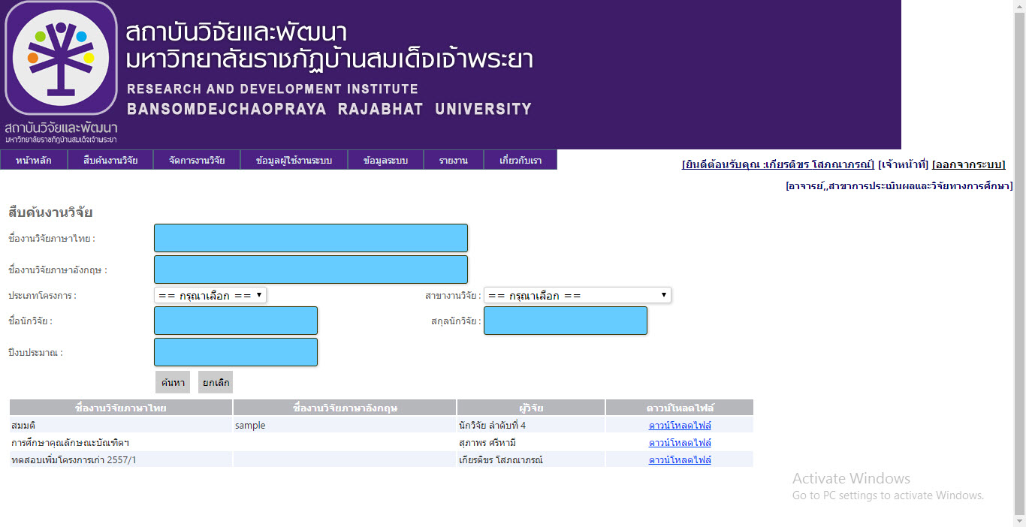
รูปที่ 18 : หน้าจอสืบค้นงานวิจัย

- ป้อนคำค้นในช่องต่างๆ ตามที่ต้องการค้นหา เสร็จแล้วคลิ๊กปุ่มค้นหา ผลลัพธ์จะปรากฏในตารางด้านล่าง
- สามารถดาวน์โหลดไฟล์งานวิจัยได้โดยการคลิ๊กที่ข้อความ “ดาวน์โหลดไฟล์” ในแถวที่ต้องการ

